APLINKOS APSAUGOS VALSTYBĖS KONTROLĖS PAREIGŪNŲ
UNIFORMŲ DALIŲ – IV PIRKIMO DALIES
„VASARINĖ STRIUKĖ - TAMSIAI ŽALIOS SPALVOS, SU KIŠENĖMIS IR VASARINĖS KELNĖS - TAMSIAI ŽALIOS SPALVOS, SU KIŠENĖMIS“
TECHNINĖ SPECIFIKACIJA

I. BENDRIEJI REIKALAVIMAI

  - Pirkimo objektas: vasarinė striukė - tamsiai žalios spalvos, su kišenėmis (toliau – vasarinė striukė) ir vasarinės kelnės - tamsiai žalios spalvos, su kišenėmis (toliau – vasarinės kelnės).
  - Esant poreikiui, Pirkėjas gali pareikalauti pasiūti nestandartinių dydžių prekių, neviršijant 2 proc. nuo preliminaraus kiekio.
  - Tiekėjas, su kuriuo bus sudaryta sutartis, visus antsiuvus uniformos dalims turi įsigyti pats, pagal pateiktą Perkančiosios organizacijos antsiuvo pavyzdį ir patikslintus CMYK kodus. Antsiuvas siuvamas ant pareigūnų uniformos vasarinės striukės.
  - Atsiradus poreikiui, Pirkėjas turi teisę reikalauti gaminiuose atlikti neesminius pakeitimus.
  - Pardavėjas kartu su prekėmis turi pateikti objektyvius įrodymus (pvz.: gamintojo techninius dokumentus, bandymų ataskaitas, bandymų protokolus arba kitus lygiaverčius įrodymus), kurie patvirtina, kad prekės atitinka nustatytus reikalavimus. Gamintojo techninėse dokumentuose, bandymų ataskaitose, bandymų protokoluose privalomi šie duomenys – tikslus įstaigos pavadinimas, objekto identifikavimas, nustatomo rodiklio pavadinimas, bandymo metodas, nustatyto rodiklio reikšmė, Atsakingo asmens pavardė ir parašas. Bandymų metodai ir rodiklių reikšmės turi atitikti šios techninės specifikacijos 1.3 - 1.11 ir 2.2 - 2.3 lentelėse nurodytus bandymų metodus bei rodyklių reikšmes.
  - Prekių atitikimą patvirtinantys dokumentai turi būti parengti lietuvių kalba. Jei kurie nors teikiami dokumentai parengti ne ta kalba, kuria reikalaujama, turi būti pateiktas tikslus vertimas į reikalaujamą kalbą. Perkančiajai organizacijai turint įtarimų dėl pateikto dokumento vertimo kokybės ir (ar) jo atitikties dokumento originalo turiniui, perkančioji organizacija reikalauja pateikti vertimą atlikusio asmens parašu ir vertimų biuro antspaudu (jei turi) patvirtintą šio dokumento vertimą arba kad vertimą atlikusio asmens parašas būtų patvirtintas notariškai.
  - Jei šioje techninėje specifikacijoje nurodyta konkreti prekė, gamintojas ar tiekimo šaltinis, gamybos procesas, prekės ženklas, patentas, kilmės šalis, tai laikoma, kad jie tik orientaciniai ir konkurso dalyvis gali teikti savo savybėmis lygiavertes prekes (medžiagas).
  - Vadovaujantis Lietuvos Respublikos aplinkos ministro 2011 m. birželio 28 d. įsakymu Nr. D1-508 patvirtintu Aplinkos apsaugos kriterijų taikymo, vykdant žaliuosius pirkimus, tvarkos aprašo (toliau – Tvarkos aprašas) 6 punktu, prekė, kuri turi būti tiekiama ar perduodama antrinėje pakuotėje, ji turi atitikti pakuotėms nustatytus minimalius aplinkos apsaugos kriterijus, nebent tai prieštarauja higienos normoms (Tvarkos aprašo 2 priedo II skyrius “Pakuotės”), t. y. pakuotės turi būti laikytinos perdirbamosiomis pakuotėmis pagal Lietuvos Respublikos mokesčio už aplinkos teršimą įstatymo nuostatas ir (ar) turi būti vienalytės (homogeniškos) pakuotės, pagamintos iš vienos rūšies medžiagos:
1.8.1.
Eil. Nr. | Pakuotės medžiaga | Ženklinimas | Atitiktį reikalavimams įrodantys dokumentai  (pateikiami su pristatomomis prekėmis)
1. | Stiklas | GL (arba GL nuo 70 iki 79) | Tiekėjas kartu su prekių priėmimo - perdavimo aktu pateikia:  a) dokumentus, įrodančius, kad pakuotės yra homogeniškos ir (ar) atitinkamai paženklintos, arba  b) dokumentus, pagrindžiančius atitiktį standartams (pavyzdžiui, sertifikatas, akredituotos laboratorijos tyrimų išduota, tinkamumą perdirbti patvirtinanti ataskaita / pažyma), pagal kuriuos įrodoma, kad pakuočių medžiagos perdirbamos pvz., standartas LST EN 13432 „Pakuotė. Naudotų pakuočių, numatomų kompostuoti ir biologiškai skaidyti, reikalavimai“, standartas Voluntary Standard for Repulping and Recycling Corrugated Fiberboard Treated to Improve Its Performance in the Presence of Water and Water Vapor, standartas RecyClass ar kitas lygiavertis standartas, arba  c) Aplinkos apsaugos agentūros interneto svetainėje (https://aaa.lrv.lt/) skelbiamame atliekų tvarkytojų, turinčių teisę išrašyti gaminių ir (ar) pakuočių atliekų sutvarkymą įrodančius dokumentus, sąraše nurodytų atliekų perdirbėjų ar eksportuotojų dokumentai, pagrindžiantys, kad tokios pakuotės, tapusios atliekomis, gali būti perdirbamos, arba  d) kitus lygiaverčius dokumentus.
2. | Metalas | FE (arba FE 40),  ALU (arba ALU 41)  Nuo 42 iki 49
3. | Popierius ar kartonas | PAP (arba PAP nuo 20 iki 39)
4. | Medis ar kamštinė medžiaga | FOR (arba FOR nuo 50 iki 59)
5. | Medvilnė ar džiutas | TEX (arba TEX nuo 60 iki 69)
6. | Polietilentereftalatas | PET arba PET 1
7. | Aukšto tankumo polietilenas | HDPE (arba HDPE 2)
8. | Polivinilchloridas | PVC (arba PVC 3)
9. | Žemo tankumo polietilenas | LDPE (arba LDPE 4)
10. | Polipropilenas | PP (arba PP 5)
11. | Polistirenas | PS (arba PS 6)

Bendrieji kokybės reikalavimai

  - Gaminyje neleidžiami to paties audinio detalių atspalviai. Gaminio furnitūra, siuvimo siūlų spalva turi būti priderinta prie pagrindinio audinio spalvos, jei nenurodyta kitaip.
  - Gaminio estetinė išvaizda ir siuvimo kokybė turi atitikti bendrus šios kategorijos gaminiams keliamus reikalavimus:
1.10.1. vizualiai apžiūrint gaminį bei siūlinius sujungimus, neturi būti bangavimosi, raukšlėtumo, praleistų dygsnių ar nutrūkusių siūlų, detalių sutraukimo, kraštų iškreivinimo, siūlių pločio nevienodumo, peltakių iškreivinimo, dygsnių sutankėjimo, išretėjimo ar praleidimo ir pan.;
1.10.2. gaminys privalo būti simetriškas. Porinės detalės tarpusavyje turi būti pasiūtos identiškai lygios ir gaminyje išdėstytos simetriškai;
1.10.3. visi gaminio apdailos elementai turi būti pasiūti kokybiškai ir tvarkingai;
1.10.4. detalių susiuvimo siūlės, visi peltakiai turi būti lygūs, neleidžiamas jų kreivumas. Visos siūlės turi būti tinkamai užtvirtintos, užtvirtinimai neturi ardytis;
1.10.5. gaminys turi būti tinkamai išvalytas nuo siūlų likučių (siūlių užbaigimo ir užtvirtinimo vietose, detalių sujungimo vietose neturi būti palikta neapkirptų siūlų galiukų ir t.t.);
1.10.6. siuvimo siūlų storis ir dygsnių tankumas turi užtikrinti siūlių stiprumą.
1.10.7. Uniformos dalių konstravimui turi būti panaudoti LST ISO 8559-1 (ISO 8559-1)
“Drabužių konstravimas ir antropometriniai matavimai. Kūno matmenys“ arba lygiaverčio standarto duomenys.
  - Moteriškos uniformos dalys turi būti sukonstruotos atsižvelgiant į moterų figūrą.
  - Jeigu Pirkėjui kyla pagrįstų abejonių dėl gaminio ar medžiagų charakteristikų ar kokybinių rodiklių, sutarties vykdymo metu, Pirkėjas turi teisę atlikti nepriklausomą pateiktų prekių tyrimą pasirinktoje akredituotoje laboratorijoje. Kontrolinių tyrimų rezultatai neginčijami ir laikomi galutiniais.

II. GAMINIŲ ŽENKLINIMAS IR PAKAVIMAS

  - Gaminių ženklinimas turi būti lietuvių kalba. Ženklinimo rekvizitai turi būti gerai matomi, patikimai pritvirtinti, neištrinami ir aiškūs, kad neklaidintų vartotojo. Rekvizitų matmenys turi būti pakankamo dydžio, kad būtų galima lengvai perskaityti ir suprasti informaciją. Informacija turi būti lengvai įskaitoma visą gaminio naudojimo laiką.
  - Gaminių ženklinimas turi būti išorinis ir vidinis:
    - vidinė etiketė, tekstilinė juostelė, kuri tvirtinama vidinėje gaminio siūlėje, kurioje turi būti nurodyta: tiekėjo pavadinimas, dydis, pilnas gaminio pavadinimas, audinio sudėtis, priežiūros ženklai (pagal standartą LST EN ISO 3758:2005), pagaminimo data (metai, mėnuo);
    - išorinė etiketė, kurioje turi būti nurodyta: tiekėjo pavadinimas, pilnas gaminio pavadinimas, dydis. Išorinė etiketė turi būti priklijuota ant įpakavimo maišelio.
  - Kiekvienas gaminys turi būti supakuotas į įpakavimo maišelį.
  - Prekės turi būti supakuotos į kartonines dėžes. Ant dėžės šono pritvirtinama A4 formato etiketė, kurioje nurodoma: tiekėjas, gaminio pavadinimas, kiekis.

III. MINIMALŪS APLINKOS APSAUGOS KRITERIJAI GAMINIUI /AUDINIUI

  - Vadovaujantis Lietuvos Respublikos aplinkos ministro 2011 m. birželio 28 d. įsakymu Nr. D1-508 patvirtintu Aplinkos apsaugos kriterijų taikymo, vykdant žaliuosius pirkimus, tvarkos aprašu (toliau – Tvarkos aprašas) perkamos prekės patenka į Produktų, kurių viešiesiems pirkimams ir pirkimams taikytini minimalūs aplinkos apsaugos kriterijai, sąrašą, nurodytą Tvarkos aprašo 1 priede (toliau – produktų sąrašas) ir jiems privalomai taikomi minimalūs aplinkos apsaugos kriterijai, nurodyti Tvarkos aprašo 2 priedo IX skyriuje TEKSTILĖS GAMINIAI:
    - pagal Tvarkos aprašo 2 priedo 9.1.1 ir 9.1.2 papunkčius:
Gaminys/audinys | Reikalavimas pagal Tvarkos aprašo 2 priedo 9.1.1. papunktį | Atitiktį reikalavimams įrodantys dokumentai  (pateikiami su pristatomomis prekėmis)
3.1.1.1.Vasarinė striukė:  Pagrindinis audinys;  Pagalbinis (gobtuvo) audinys;  Pamušalinis audinys,  Tinklelio tipo trikotažinė medžiaga,  Juodos spalvos audinys.  Vasarinės kelnės:  Pagrindinis audinys. | Tekstilės pluoštuose neturi būti cheminių medžiagų, pripažintų didelį susirūpinimą keliančiomis cheminėmis medžiagomis ir įrašytų į kandidatinį autorizuotinų cheminių medžiagų sąrašą pagal 2006 m. gruodžio 18 d. Europos Parlamento ir Tarybos reglamento (EB) Nr. 1907/2006 dėl cheminių medžiagų registracijos, įvertinimo, autorizacijos ir apribojimų (REACH), įsteigiančio Europos cheminių medžiagų agentūrą, iš dalies keičiančio Direktyvą 1999/45/EB bei panaikinančio Tarybos reglamentą (EEB) Nr. 793/93, Komisijos reglamentą (EB) Nr. 1488/94, Tarybos direktyvą 76/769/EEB ir Komisijos direktyvas 91/155/EEB, 93/67/EEB, 93/105/EB bei 2000/21/EB (toliau – REACH reglamentas), 59 straipsnį, jeigu jų koncentracija produkte didesnė kaip 0,1 proc. pagal masę | Bandymų ataskaita, pripažintos įstaigos arba paskelbtosios (notifikuotos) institucijos atlikto bandymo protokolas, EU Ecolabel arba kitas I tipo ekologinis ženklas, atitinkantis standartą LST EN ISO 14024 „Aplinkosauginiai ženklai ir aplinkosauginės deklaracijos. I tipo aplinkosauginis ženklinimas. Principai ir procedūros“, OEKO-TEX® STANDARD 100 sertifikatas arba kitas lygiavertis įrodymas.

Reikalavimas pagal Tvarkos aprašo 2 priedo 9.1.2. papunktį
Gaminys/audinys (techninės charakteristikos nurodytos lentelėje) | Medžiagų grupė | Taikomi apribojimai medžiagoms | Koncentracijos ribos | Bandymo metodas | Atitiktį reikalavimams įrodantys dokumentai (pateikiami su pristatomomis prekėmis)
3.1.1.2.Vasarinė striukė: pagrindinis audinys;  pagalbinis (gobtuvo) audinys;  pamušalinis audinys;  Tinklelio tipo trikotažinės medžiagos ;  Juodos spalvos audinio )  Vasarinės kelnės:  pagrindinis audinys. | 1. Azodažikliai  Taikymo sritis:  drabužiai, kurių  sudėtyje yra akrilo,  medvilnės,  poliamido ir vilnos | Negalima naudoti azodažiklių, galinčių skilti į aromatinius aminus. | Kiekvieno amino ne daugiau kaip 30 mg/kg | LST EN ISO 14362-1 arba LST EN ISO 14362-3, arba lygiavertis bandymo metodas | Bandymų ataskaita, pripažintos įstaigos arba paskelbtosios (notifikuotos) institucijos atlikto bandymo protokolas, EU Ecolabel arba kitas I tipo ekologinis ženklas, atitinkantis standartą LST EN ISO 14024 „Aplinkosauginiai ženklai ir aplinkosauginės deklaracijos. I tipo aplinkosauginis ženklinimas. Principai ir procedūros“, OEKO-TEX® STANDARD 100 sertifikatas arba kitas lygiavertis įrodymas.
3.1.1.3.Vasarinė striukė: pagrindinis audinys;  Pagalbinis (gobtuvo) audinys;  pamušalinis audinys;  Tinklelio tipo trikotažinės medžiagos;  Juodos spalvos audinio.  Vasarinės kelnės:  pagrindinis audinys. | 3. Pagalbinės medžiagos  Taikymo sritis:  visi tekstilės pluoštai | Nurodytų medžiagų negali būti galutiniame gaminyje:  - nonifenolio  - oktifenolio | Bendras kiekis < 100 mg/kg
 |  | - nonilfenoletoksilatų  - oktilfenolio etoksilatų | Bendras kiekis < 100 mg/kg | ISO 18254-1 arba ISO 18254-2, arba lygiavertis bandymo metodas
3.1.1.4.Vasarinė striukė: pagrindinis audinys. | 4. Dangos, laminatai ir membranos  Taikymo sritis:  jei integruota į tekstilės pluoštų struktūrą | Dangos, plastizolio raštų, laminatų, membranų ir plastiko priedų sudėtyje negali būti šių ftalatų:  - DEHP (bis-(etiheksil)ftalato)  - BBP (butilbenzilftalato)  - DBP (dibutilftalato)  - DMEP (bis-2-metoksietilftalato)  - DIBP (diizobutilftalato)  - DIHP (Di-C6-8 šakotųjų alkiftalatų)  - DHNUP (Di-C7-11 šakotųjų alkilftalatų)  - DHP (di-n-heksilftalatų) | Bendras kiekis ne daugiau kaip 0,10 proc. bendro produkto masės | LST EN ISO 14389 arba lygiavertis bandymo metodas.

3.1.2. pagal Tvarkos aprašo 2 priedo 9.2 papunktį:
Reikalavimas pagal Tvarkos aprašo 2 priedo 9.2 papunktį
Gaminys/audinys | Reikalavimas | Atitiktį žaliojo pirkimo reikalavimams įrodantys dokumentai  (pateikiami su pristatomomis prekėmis)
3.1.2.1.Vasarinė striukė: , pamušalinio audinio, tinklelio tipo trikotažinės medžiagos; juodos spalvos audinio.  Vasarinės kelnės:  pagrindinio audinio | Visas tekstilės gaminyje esantis poliesterio pluoštas turi būti 100 proc. pagamintas iš perdirbtų atliekų (Tvarkos aprašo 9.2.1 papunktis). | gamintojo ir (ar) tiekėjo techniniai dokumentai, gamintojo ir (ar) importuotojo, ir (ar) tiekėjo rašytinis patvirtinimas, saugos duomenų lapas, gamintojo bandymų ataskaita, protokolas, gamintojo ir (ar) tiekėjo deklaracija (pateikiant objektyvius įrodymus), aplinkosauginė produkto deklaracija, pripažintos įstaigos arba paskelbtosios (notifikuotos) institucijos atlikto bandymo protokolas, dokumentai, įrodantys, kad produktai atitinka nustatytus reikalavimus, arba kiti lygiaverčiai įrodymai.
3.1.2.2.Vasarinės kelnės: pagrindinis audinys. | Audinyje naudojamos medvilnės pluoštas turi atitikti bent vieną iš šių minimalių aplinkos apsaugos kriterijų:  1) sudarytas iš ne mažiau kaip 20 proc. organiškai išgautos medvilnės pagal nustatytus reikalavimus 2007 m. birželio 28 d. Tarybos reglamentu (EB) Nr. 834/2007 dėl ekologinės gamybos ir ekologiškų produktų ženklinimo ir panaikinantis Reglamentą (EEB) Nr. 2092/91;  arba  2) sudarytas iš ne mažiau kaip 10 proc. perdirbtos medvilnės pluošto. | gamintojo ir (ar) tiekėjo techniniai dokumentai, gamintojo ir (ar) importuotojo, ir (ar) tiekėjo rašytinis patvirtinimas, saugos duomenų lapas, gamintojo bandymų ataskaita, protokolas, gamintojo ir (ar) tiekėjo deklaracija (pateikiant objektyvius įrodymus), aplinkosauginė produkto deklaracija, pripažintos įstaigos arba paskelbtosios (notifikuotos) institucijos atlikto bandymo protokolas, dokumentai, įrodantys, kad produktai atitinka nustatytus reikalavimus, arba kiti lygiaverčiai įrodymai.

IV. REIKALAVIMAI VASARINĖ STRIUKĖ - TAMSIAI ŽALIOS SPALVOS, SU KIŠENĖMIS

  - Vasarinė striukė - tamsiai žalios spalvos, su kišenėmis (toliau-Vasarinė striukė) skirta dėvėti, kaip viršutinis drabužis šiltuoju metų laikotarpiu, esant drėgnam orui. Striukės moterims turi būti sukonstruotos atsižvelgiant į moterų figūrą.
  - Pagrindinių ir pagalbinių audinių, medžiagų bei kitų priedų techninės charakteristikos nurodytos šios techninės specifikacijos 1.3 – 1.10 lentelėse.
  - Vasarinių striukių dydžiai pateikti 1.1. lentelėje.

1.1. lentelė Vasarinių striukių dydžių
Gaminio dydis  (krūtinės apimties ribos, cm) | 46  (87-92) | 49  (93-98) | 52  (99-104) | 55  (105-110) | 58  (111-116) | 61  (117-122) | 64  (123-128) | 67  (129-134) | 70  (135-140)
Gaminio ūgis  (ūgio ribos, cm) | 172  (167-172)
Gaminio ūgis  (ūgio ribos, cm) | 178  (173-178)
Gaminio ūgis  (ūgio ribos, cm) | 184  (179-184)
Gaminio ūgis  (ūgio ribos, cm) | 190  (185-190)
Gaminio ūgis  (ūgio ribos, cm) | 196  (191-196)

  - Vasarinės striukės siuvamos pagal Pirkėjo pateiktą dydžių skalę.
  - Vasarinės striukės turi būti sukonstruotos taip, kad užtikrintų tinkamą prigulimą prie kūno, vilkint uniformos sluoksnių sistemos drabužius, bei nevaržytų judesių.

Vasarinės striukės modelio aprašymas ir techniniai reikalavimai

  - Vasarinė striukė tiesaus silueto, su pamušalu, su stovės tipo apykakle ir gobtuvu.
  - Striukės modelis pavaizduotas 1 - 4 eskizuose.
  - Aprašyme ir eskizuose matmenys pateikti baziniam dydžiui 64/184. Bazinio dydžio pagrindiniai matmenys ir leistini nuokrypiai pateikti 1.2 lentelėje.
1.2. lentelė Vasarinės striukės bazinio dydžio matmenų
Eil. Nr. | Matavimo vieta ir matmuo | Matavimo dydis, cm | Leistini nuokrypiai, cm
1 | Nugaros ilgis, matuojamas nuo stovės įsiuvimo siūlės iki apačios | 79 | 2,0
2 | Krūtinės apimtis, 1/2 | 70 | 1,5
3 | Striukės apačios apimtis, 1/2 | 66 | 1,0
4 | Rankovės ilgis, matuojamas nuo stovės įsiuvimo siūlės iki rankovės krašto | 86 | 1,0
5 | Rankovės apimtis (plačiausioje vietoje), 1/2 | 30,5 | 1,0
6 | Rankogalio apimtis, 1/2 | 15,5 | 1,0
7 | Stovės plotis | 9,5* | 0,5
8 | Papetės aukštis iš nugaros pusės | 19 | 0,5
9 | Priesiuvo plotis * | 6,2* | 0,5
10 | Gobtuvo plotis plačiausioje vietoje, 1/2 | 26,8 | 0,5
11 | Gobtuvo aukštis | 35,5 | 0,5
12 | Gobtuvo snapelio plotis plačiausioje vietoje* | 5,5* | 0,2
13 | Priekinės kišenės angos ilgis | 24 | 0,3
14 | Užrašo „APLINKOS APSAUGA“ ženklo ilgis iš nugaros pusės | 29,2* | 0,5
15 | Užrašo „APLINKOS APSAUGA“ ženklo plotis iš nugaros pusės | 14* | 0,5
16 | Užrašo „APLINKOS APSAUGA“ ženklo ilgis iš priekio | 12* | 0,5
17 | Užrašo „APLINKOS APSAUGA“ ženklo plotis iš priekio | 8,5* | 0,5
18 | Pavardės juostelės ilgis ir plotis | (10 x 2)* | 0,1
*- pastovus matmuo

  - Jeigu 1.1. lentelėje ir techninėje specifikacijoje nenurodyta kitaip, matmenims iki 10 cm imtinai leidžiamas 4 % nukrypimas nuo nurodytų matmenų, matmenims virš 10 cm leidžiamas 2 % nukrypimas nuo nurodytų matmenų.
  - Vasarinė striukė siuvama iš 2-jų sluoksnių pagrindinio audinio. Pagrindinio audinio techninės charakteristikos pateiktos 1.3 lentelėje.
  - Vasarinės striukės pamušalas kombinuotas:
    - Vasarinės striukės apatinės dalies ir rankovių pamušalas iš poliamidinio audinio. Pamušalinio audinio techninės charakteristikos pateiktos 1.5 lentelėje;
    - Vasarinės striukės viršutinės dalies pamušalas iš tinklelio tipo trikotažinės medžiagos. Tinklelio techninės charakteristikos pateiktos 1.6 lentelėje.
  - Pamušalo spalva turi derėti prie pagrindinio audinio spalvos.
  - Vasarinė striukė priekyje užsegama dvipusiu dviejų galvučių profilinių užtrauktuku ir šešiomis paslėptomis spaudėmis. Užtrauktukas įsiuvamas nuo viršutinio stovės krašto iki striukės apačios.
  - Užtrauktukas uždengiamas dviem priesiuvais iš dvigubo pagrindinio audinio, prisiūtais prie kairės ir prie dešinės priekio puselių. Priesiuvai skiri apsaugoti užtrauktuką nuo atmosferos poveikių.
  - Vasarinės striukės priekio kairės puselės priesiuvas turi būti pastandintu iš vidaus.
  - Vasarinės striukės priekio dešinės puselės priesiuvo laisvas kraštas turi būti perlenktas į išorės pusę ir trijuose taškuose (viršuje, apačioje ir per vidurį) pritvirtintas specialia mašina, atliekant vertikalius (1,0 ±0,2) cm ilgio įtvirčius. Tokiu būdu suformuojamas lovelis vandeniui nutekėti. Perlenkto krašto plotis – (1,0 ±0,2) cm.
  - Vasarinės striukės apykaklė stati (stovės tipo) sukirpta iš pagrindinio audinio.
  - Prie dešiniojo stovės krašto ir užtrauktuko prisiuvimo siūlės iš vidinės pusės turi būti prisiūtas trapecijos formos apsauginis priesiuvas iš dvigubo pagrindinio audinio. Priesiuvo įsiūto krašto ilgis (12±0,5) cm, priesiuvo laisvo krašto ilgis (9,5±0,5) cm, priesiuvo plotis (3,5±0,3) cm.
  - Į striukės ir apykaklės sujungimo siūlę iš vidinės pusės įsiūta 7 – 8 cm ilgio pakabos juostelė iš dvigubo pagrindinio audinio.
  - Prie apykaklės apatinio krašto iš išorės turi būti prisiūta išsegamo užtrauktuko puselė, kita išsegamo užtrauktuko puselė turi būti prisiūta prie gobtuvo apatinio krašto. Užtrauktuko prisiuvimo siūlėje padaryti du horizontalūs įtvirčiai. Užtrauktukas iš viršaus uždengiamas lystele, suformuota iš apykaklės detalės. Lystelės kairės ir dešinės pusių kraštuose padaryti vertikalus įtvirčiai.
  - Stovėje (3,5±0,6) cm atstumu nuo dešinio ir kairio krašto įstatytos dvi poros spaudžių apatinių detalių, skirtų prisegti gobtuvą. Spaudžių įstatymo vietos uždengtos (4±0,5) cm pločio lystelėmis iš dvigubo pagrindinio audinio. Listelių apatinių kraštų ilgis (6±0,5) cm, viršutinių kraštų ilgis (5±0,5) cm.
  - Vasarinės striukės gobtuvas tipinis, profiliuotu priekiu (su „užsegimais“ apačioje) ir lanko formos snapeliu. Gobtuvas sukirptas iš pagalbinio audinio. Pagalbinio audinio techninės charakteristikos pateiktos 1.3 lentelėje.
  - Gobtuvas sukirptas iš keturių detalių: dešinio šonelio, kairio šonelio, vidurinės detalės ir snapelio.
  - Gobtuvo snapelis iš dvigubo pagalbinio audinio pastandintas iš vidaus. Snapelio plotis plačiausioje vietoje 6 ± 0,5 cm.
  - Gobtuvo priekinis kraštas iš vidinės pusės turi būti su apsiuvu iš pagalbinio audinio.
  - Apsiuvas formuoja tunelį, į kurį per metalines akutes įverta elastinė virvutė, skirta reguliuoti gobtuvo apimtį.
  - Gobtuvo apimtis reguliuojama elastinės virvutės ir dviejų fiksatorių pagalba.
  - Gobtuvo gylis reguliuojamas elastinės virvutės su laikikliu ir dviejų akučių fiksatoriaus pagalba.
  - Elastinė virvutė per dvi metalines akutes įverta į tunelį. Tunelis suformuotas juostelės iš pagrindinio audinio pagalba, prisiūtos ant gobtuvo iš vidinės pusės.
  - Fiksatorius tekstilinės juostelės pagalba tvirtinamas prie gobtuvo.
  - Prie dešiniojo stovės krašto ir užtrauktuko prisiuvimo siūlės iš vidinės pusės turi būti prisiūtas trapecijos formos apsauginis priesiuvas iš dvigubo pagrindinio audinio. Priesiuvo įsiūto krašto ilgis (12±0,5) cm, priesiuvo laisvo krašto ilgis (9,5±0,5) cm, priesiuvo plotis (3,5±0,3) cm.
  - Vasarinės striukės priekio puselės yra kirptos iš trijų detalių: priekio detalės, papetės bei šonelio.
  - Vasarinės striukės priekinės papetės kirptos su (4,0-4,5) cm pločio užlaida. Užlaidų apatinis kraštas iš vidinės pusės papildomai apsiūtas juostele iš pagrindinio audinio.
  - Ant kairės priekio puselės, žėmiau papetės bei priekio detalės susiuvimo siūlės, po užlaida, prakirpta horizontali įleistinė kišenė.
  - Kišenės maišelis iš pamušalinio audinio.
  - Įleistinė kišenė uždaroma užtrauktuku.
  - Į užtrauktuko viršutinės dalies įsiuvimo siūlę įsiūtas stačiakampio formos ženklas iš dvigubo, juodos spalvos audinio, su pakietinimu iš vidaus, su šviesą atspindinčiu užrašu „APLINKOS APSAUGA“. Juodos spalvos audinio techninės charakteristikos pateiktos 1.7 lentelėje.
  - Prie kairės priekio puselės papetės, krūtinės srityje prisiūta juostelė tarnybiniam ženklui užkabinti. Juostelės prisiuvimo siūlėse padaryti įtvirčiai. Juostelė iš dvigubo pagrindinio audinio. Juostelės ilgis (5,5-6,0) cm, juostelės plotis (2± 0,2) cm.
  - Prie dešinės priekio puselės papetės, krūtinės aukštyje, prisiūtas kibus tekstilinis užsegimas pavardės juostelei. Juostelės ilgis (10,0-0,1) cm, juostelės plotis (2,0± 0,1) cm.
  - Dvi išorinių vertikalių kišenių angos suformuotos priekio detalių ir šonelių susiuvimo siūlių viršutinėje dalyje.
  - Kišenė užsegamos užtrauktukais. Kišenių angų viršutinėje dalyje turi būti užtrauktuko spynelių apsauginiai gaubtai iš dvigubo pagrindinio audinio.
  - Kišenių maišeliai kombinuoti, priekinė puselė iš pamušalinio audinio, užpakalinė puselė - iš pagrindinio audinio.
  - Kišenių gylis formuojamas per visą priekio detalių plotį.
  - Vasarinės striukės nugara su papete. Papetė kirpta su (4,0-4,5) cm pločio užlaida. Užlaidos apatinis kraštas iš vidinės pusės papildomai apsiūtas juostele iš pagrindinio audinio.
  - Iš nugaros pusės, žemiau papetės bei nugaros detalės susiuvimo siūlės, po užlaida, prakirpta horizontali įleistinė kišenė. Užlaidos kraštai sutvirtinti įtvirčiais.
  - Kišenės anga uždaroma užtrauktuku.
  - Kišenės maišelis iš pamušalinio audinio.
  - Į užtrauktuko viršutinės dalies įsiuvimo siūlę turi būti įsiūtas stačiakampio formos ženklas iš dvigubo juodos spalvos audinio, su pakietinimu iš vidaus, su šviesą atspindinčiu užrašu „APLINKOS APSAUGA“. Juodos spalvos audinio techninės charakteristikos pateiktos 1.7 lentelėje.
  - Rankovės reglano, skaidytos.
  - Judesių laisvumui užtikrinti, alkūnės srityje padaryti įsiuvai.
  - Rankogaliai iš dvigubo pagrindinio audinio su pakietinimu iš vidaus. Rankogalių viršutinė dalis pailginta.
  - Rankogalio plotis reguliuojamas dirželiu su kibiu tekstiliniu užsegimu. Dirželis iš dvigubo pagrindinio audinio. Dirželis įsiūtas į rankovės vidinę siūlę. Prie vidinės dirželio pusės prisiūta juostelė su kibaus tekstilinio užsegimo šiurkščiąja puse (su kabliukais). Prie rankovės prisiūta juostelė su kibaus tekstilinio užsegimo švelniąją pusė (su kilputėmis).
  - Ant kairės rankovės, žasto srityje suformuota įleistinė kišenė.
  - Kišenė užsegama atspariu vandens purslams, spiraliniu užtrauktuku. Kišenės angos viršutinėje dalyje turi būti užtrauktuko spynelės apsauginis gaubtas iš dvigubo pagrindinio audinio.
  - Kišenės maišelis iš pagrindinio audinio.
  - Ant kairės rankovės, įleistinės kišenės prisiūtas apvalus antsiuvas su užrašu „LIETUVOS APLINKOS APSAUGA“.
  - Vasarinės striukės šoninėse siūlėse ir pažasties srityje suformuotos angos, skirtos vedinimui ir patogiai pasiekti ginklą. Angų ilgis ne trumpesnis, nei 52,0 cm. Angos užsegamos dviejų spynelių „X tipo“ atspariais vandens purslams, spiraliniais užtrauktukais.
  - Vasarinės striukės vidinėje pusėje, apatinėje dalyje prie pamušalo prisiūtos dvi uždėtinės kišenės iš tinklelio tipo trikotažinės medžiagos. Tinklelio tipo trikotažo techninės charakteristikos pateiktos 1.6 lentelėje.
  - Kišenių apatiniai kampai suapvalinti.
  - Kišenių kraštai apsiūti (10± 0,1) cm pločio juodos spalvos juostele.
  - Kišenė užsegama spiraliniu užtrauktuku.
  - Vasarinės striukės apačia su (3,0±0,3) cm pločio palanka ir apsiuvu. Apsiuvas, sukirptas iš pagrindinio audinio, suformuoja tunelį, į kuri per dvi poras metalinių akučių įverta elastinė virvutė.
  - Vasarinės striukės apimtis apatinėje dalyje iš vidinės pusės reguliuojamas dviejose vietose elastinės virvutės ir dviejų akučių fiksatorių pagalba. Fiksatoriai tekstilinės juostelės pagalba pritvirtinti prie striukės.
  - Prie užtrauktukų galvučių, išskyrus vidinių kišenių užtrauktukų galvutes, tvirtinami plastikiniai juodos spalvos pakabukai.
  - Vasarinės striukės ir gobtuvo siūlės turi būti atsparios vandens skverbimuisi. Tuo tikslu striukės ir gobtuvo siūlės, dėl kurių nesandarumo vanduo gali patekti į gaminio vidų, iš vidinės pusės turi būti užsandarintos specialia sandarinimo juosta, kuri klijuojama karštuoju būdu. Sandarinimo juostos plotis ne siauresnis, nei 2,2 cm. Striukės ir gobtuvo sandarinimo juostų spalva turi derėti prie striukės ir gobtuvo vidinio sluoksnio spalvos.
  - Vasarinės striukės turi būti nupeltakiuotos pagal eskizus.
  - Reikalavimai papildomoms medžiagoms ir furnitūrai:
    - Visi užtrauktukai, išskyrus priekinį užtrauktuką, turi būti spiraliniai, juodos spalvos. Užtrauktukų techninės charakteristikos pateiktos 1.8, 1.9 lentelėse;
    - Kibių tekstilinių užsegimų spalva turi derėti prie pagrindinio audinio spalvos. Kibių tekstilinių užsegimų techninės charakteristikos pateiktos 1.10 lentelėje;
    - Spaudės ir akutės turi būti metalinės, atsparios atmosferos poveikiui, tamsios spalvos;
    - Siuvimo siūlai turi būti iš poliesterio, neblunkantys, jų spalva deranti prie pagrindinio audinio spalvos.

1.3. lentelė Pagrindinio audinio techninės charakteristikos
Eil.  Nr. | Rodiklio pavadinimas,  mato vienetas | Rodiklio reikšmė | Bandymų metodo žymuo | Atitiktį reikalavimams įrodantys dokumentai  (pateikiami su pristatomomis prekėmis)
1. | Pluoštinė sudėtis, % | 2-jų sluoksnių:  viršutinis sluoksnis - 100% poliamidas;  apatinis sluoksnis (membrana) 100% PTFE+PU | – | Gamintojo techniniai dokumentai arba bandymų ataskaitos, bandymų protokolai pripažintos įstaigos paskelbtosios (notifikuotos) institucijos
2. | Paviršinis tankis, g/m² | 105 ± 10 | LST EN 12127 (EN 12127 )  arba lygiavertis
3. | Viršutinio sluoksnio pynimas | ruoželinis kombinuotas,  raštas -„optinis ripstopas“ | –
4. | Didžiausioji (trūkimo) jėga, N | Metmenys ≥ 400  Ataudai ≥ 400 | LST EN ISO 13934-1 (ISO 13934-1)  arba lygiavertis
5. | Plyšimo jėga, N | Metmenys ≥ 10  Ataudai ≥ 10 | LST EN ISO 13937-2 (ISO 13937-2)  arba lygiavertis
6. | Matmenų pokyčiai po skalbimo prie 60 ºC, % | Metmenys ≤ ±3,0  Ataudai ≤ ±3,0 | LST EN ISO 5077  LST EN ISO 6330 (ISO 6330)  arba lygiaverčiai  procedūra 6N
7. | Atsparumas vandens prasiskverbimui cm:  - naujo  - po 5 skalbimų prie 60 ^{º}C | ≥ 1500  ≥ 1200 | LST EN ISO 811 (ISO 811)  LST EN ISO 6330 (ISO 6330)  arba lygiaverčiai  Procedūra 6N
8. | Atsparumas dilinimui, sūkiai, 12 kPa | ≥ 160000 | LST EN ISO 12947-2 (ISO 12947-2 ) arba lygiavertis
9. | Nudažymo atsparumai, balais:
9.1. | vandeniui | ≥ 4 | LST EN ISO 105 – E01  arba lygiavertis
9.2. | skalbimui prie 60⁰C | ≥ 3 | LST EN ISO 105 – C06  arba lygiavertis
9.3. | prakaitui | ≥ 4 | LST EN ISO 105 – E04  arba lygiavertis
9.4. | sausai trinčiai | ≥ 4 | LST EN ISO 105 – X12  arba lygiavertis
9.5. | šlapiai trinčiai | ≥ 4 | LST EN ISO 105 – X12  arba lygiavertis
10. | Atsparumas vandens garams Ret, m² Pa/W | ≤ 5 | LST EN ISO 11092  (ISO 11092 )  arba lygiavertis
11. | Atsparumas paviršiaus vilgymui, klasė | ≥ 4 | LST EN ISO 4920  (ISO 4920)  arba lygiavertis
12. | Laidumas orui (esant 100 Pa slėgiui), mm/s | ≤ 5 | LST EN ISO 9237  (ISO 9237)  arba lygiavertis
13. | Tepalų atstūmimas, klasė | ≥ 4 | LST EN ISO 14419  (ISO 14419)  arba lygiavertis
14. | Spalvų koordinatės pagal CIELAB sistemą arba lygiavertę | L= 31,78  a = 0,80  b = 7,42 | LST EN ISO 105-J01 (ISO 105-J01 ) arba lygiavertis
15. | Spalvos skirtumas, ΔE | ≤ 2 | LST EN ISO 105-J03 (ISO 105-J03) arba lygiavertis

1.4. lentelė Pagalbinio (gobtuvo) audinio techninės charakteristikos
Eil.  Nr. | Rodiklio pavadinimas,  mato vienetas | Rodiklio reikšmė | Bandymų metodo žymuo | Atitiktį reikalavimams įrodantys dokumentai  (pateikiami su pristatomomis prekėmis)
1. | Pluoštinė sudėtis, % | 2,5 sluoksnių laminatas:  viršutinis sluoksnis – 100% poliamidas;  apatinis sluoksnis – membrana 100% PTFE+PU su polimerinė danga (100% PU) | – | Gamintojo techninius dokumentus arba bandymų ataskaitas, bandymų protokolus pripažintos įstaigos paskelbtosios (notifikuotos) institucijos
2. | Paviršinis tankis, g/m² | 105 ± 10 | LST EN 12127 (EN 12127 )  arba lygiavertis
3. | Viršutinio sluoksnio pynimas | ruoželinis kombinuotas,  raštas -„optinis ripstopas“ | –
4. | Didžiausioji (trūkimo) jėga, N | Metmenys ≥ 400  Ataudai ≥ 400 | LST EN ISO 13934-1 (ISO 13934-1)  arba lygiavertis
5. | Plyšimo jėga, N | Metmenys ≥ 15  Ataudai ≥ 15 | LST EN ISO 13937-2 (ISO 13937-2)  arba lygiavertis
6. | Matmenų pokyčiai po skalbimo prie 60 ºC, % | Metmenys ≤ ±3,0  Ataudai ≤ ±3,0 | LST EN ISO 5077 ( ISO 5077)  LST EN ISO 6330 (ISO 6330)  arba lygiavertis  procedūra 6N
7. | Atsparumas vandens prasiskverbimui cm:  - naujo  - po 5 skalbimų 60°C | ≥ 1200  ≥ 1000 | LST EN ISO 811 (ISO 811)  LST EN ISO 6330 (ISO 6330)  arba lygiavertis  Procedūra 6N
8. | Atsparumas dilinimui, sūkiai, 12 kPa | ≥ 60000 | LST EN ISO 12947-2 (ISO 12947-2 ) arba lygiavertis
9. | Nudažymo atsparumai, balais:
9.1. | vandeniui | ≥ 4 | LST EN ISO 105 – E01  arba lygiavertis
9.2. | skalbimui prie 60⁰C | ≥ 4 | LST EN ISO 105 – C06  arba lygiavertis
9.3. | prakaitui | ≥ 4 | LST EN ISO 105 – E04  arba lygiavertis
9.4. | sausajam valymui | ≥ 4 | LST EN ISO 105 – D01  arba lygiavertis
9.5. | sausai trinčiai | ≥ 4 | LST EN ISO 105 – X12  arba lygiavertis
9.6. | šlapiai trinčiai | ≥ 4 | LST EN ISO 105 – X12  arba lygiavertis
10. | Atsparumas vandens garams Ret, m² Pa/W | ≤ 7,5 | LST EN ISO 11092  (ISO 11092)  arba lygiavertis
11. | Atsparumas paviršiaus vilgymui, klasė | ≥ 4 | LST EN ISO 4920  (ISO 4920)  arba lygiavertis
12. | Laidumas orui (esant 100 Pa slėgiui), mm/s | ≤ 5 | LST EN ISO 9237  (ISO 9237)  arba lygiavertis
13. | Tepalų atstūmimas, klasė | ≥ 4 | LST EN ISO 14419  (ISO 14419)  arba lygiavertis
14. | Spalvų koordinatės pagal CIELAB sistemą arba lygiavertę | L= 31,78  a = 0,80  b = 7,42 | LST EN ISO 105-J01 (ISO 105-J01 ) arba lygiavertis
15. | Spalvos skirtumas, ΔE | ≤ 2 | LST EN ISO 105-J03 (ISO 105-J03) arba lygiavertis

1.5. lentelė Pamušalinio audinio techninės charakteristikos
Eil. Nr. | Rodiklio pavadinimas ir mato vienetas | Rodiklio reikšmė | Bandymo metodo žymuo | Atitiktį reikalavimams įrodantys dokumentai  (pateikiami su pristatomomis prekėmis)
1. | Pluoštinė sudėtis, % | 100% PA | LST EN ISO 1833 arba lygiavertis | Gamintojo techniniai dokumentai arba bandymų ataskaitos, bandymų protokolai pripažintos įstaigos paskelbtosios (notifikuotos) institucijos
2. | Spalva | turi derėti prie viršaus audinio spalvos
3. | Paviršinis tankis, g/m² | 45±5% | LST EN 12127 arba lygiavertis
4. | Didžiausioji (trūkimo) jėga, N | Metmenys ≥ 430  Ataudai ≥ 220 | LST EN ISO 13934-1  arba lygiavertis
5. | Plyšimo jėga, N | Metmenys ≥ 13  Ataudai ≥ 12 | LST EN ISO 13937-1  arba lygiavertis
6. | Nusidažymo atsparumai, balais:
6.1. | sausai trinčiai | ≥ 4 | LST EN ISO 105-X12  arba lygiavertis
6.2. | šlapiai trinčiai | ≥ 4 | LST EN ISO 105-X12  arba lygiavertis
6.3. | skalbimui prie 40⁰C | ≥ 4 | LST EN ISO 105–C06  arba lygiavertis
6.4. | sausajam valymui | ≥ 3 | LST EN ISO 105–D01  arba lygiavertis
6.5. | dirbtinei šviesai | ≥ 5 | LST EN ISO 105-B02  arba lygiavertis

1.6. lentelė Tinklelio tipo trikotažinės medžiagos techninės charakteristikos
Eil. Nr. | Rodiklio pavadinimas | Rodiklio reikšmė | Bandymo metodo žymuo | Atitiktį reikalavimams įrodantys dokumentai  (pateikiami su pristatomomis prekėmis)
1. | Pluoštinė sudėtis, % | 100 PES | – | Gamintojo techniniai dokumentai arba bandymų ataskaitos, bandymų protokolai pripažintos įstaigos paskelbtosios (notifikuotos) institucijos
2. | Paviršinis tankis, g/m² | 95±5 | LST EN 12127 arba lygiavertis
3. | Nusidažymo atsparumai, balais:
3.1. | sausai trinčiai | ≥ 4 | LST EN ISO 105-X12  arba lygiavertis
3.2. | šlapiai trinčiai | ≥ 4 | LST EN ISO 105-X12  arba lygiavertis
3.3 | prakaitui | ≥ 4 | LST EN ISO 105 – E04  arba lygiavertis
3.4. | skalbimui prie 40⁰C | ≥ 4 | LST EN ISO 105 – C06  arba lygiavertis

1.7. lentelė Juodos spalvos audinio techninės charakteristikos
Eil. Nr. | Rodiklio pavadinimas | Rodiklio reikšmė | Bandymo metodo žymuo | Atitiktį reikalavimams įrodantys dokumentai  (pateikiami su pristatomomis prekėmis)
1. | Pluoštinė sudėtis, % | 100% PES | – | Gamintojo techniniai dokumentai arba bandymų ataskaitos, bandymų protokolai pripažintos įstaigos paskelbtosios (notifikuotos) institucijos
2. | Spalva | Juoda
3. | Paviršinis tankis, g/m² | 165±10 | LST EN 12127 arba lygiavertis
4. | Didžiausioji (trūkimo) jėga, N | Metmenys ≥ 900  Ataudai ≥ 600 | LST EN ISO 13934-1  arba lygiavertis
5. | Nusidažymo atsparumai, balais:
5.1. | skalbimui prie 40⁰C | ≥ 4 | LST EN ISO 105–C06  arba lygiavertis
5.2. | vandeniui | ≥ 4 | LST EN ISO 10–E01  arba lygiavertis
5.3. | sausai trinčiai | ≥ 4 | LST EN ISO 105-X12  arba lygiavertis
5.4. | šlapiai trinčiai | ≥ 3 | LST EN ISO 105-X12  arba lygiavertis
5.5. | skalbimui prie 40⁰C | ≥ 4 | LST EN ISO 105–C06  arba lygiavertis
5.6. | organiniams tirpikliams | ≥ 3 | LST EN ISO 105–X05  arba lygiavertis
5.7. | dirbtinei šviesai | ≥ 4 | LST EN ISO 105-B02  arba lygiavertis

1.8. lentelė Profilinio užtrauktuko techninės charakteristikos
Eil. Nr. | Rodiklio pavadinimas, mato vienetas | Rodiklio reikšmė | Bandymų metodo žymuo | Atitiktį reikalavimams įrodantys dokumentai  (pateikiami su pristatomomis prekėmis)
1. | Galvutės pakabuko nutraukimo stiprumas, N | ≥ 300 | LST EN 16732, B priedas  arba lygiavertis | Gamintojo techniniai dokumentai pripažintos įstaigos paskelbtosios (notifikuotos) institucijos
2. | Stabdymo viršuje stiprumas, N | ≥ 200 | LST EN 16732, D priedas  arba lygiavertis
3. | Užsegimų – atsegimų ciklų skaičius be gedimų, ciklai | ≥ 2000 | LST EN 16732, F priedas  arba lygiavertis
4. | Dantukų takelio skersinis stiprumas, N | ≥ 500 | LST EN 16732, G priedas  arba lygiavertis
5. | Nusidažymo atsparumas, balai
5.1. | Skalbimui prie 40, ºC | ≥ 3 | LST EN ISO 105-C06 (ISO 105-C06)  arba lygiavertis
5.2. | sausai trinčiai | ≥ 4 | LST EN ISO 105-X12,-X16  arba lygiavertis
5.3. | šlapiai trinčiai | ≥ 3 | LST EN ISO 105-X12,-X16  arba lygiavertis
5.4. | vandeniui | ≥ 3 | LST EN ISO 105-E01  arba lygiavertis

1.9. lentelė Spiralinių užtrauktukų techninės charakteristikos
Eil. Nr. | Rodiklio pavadinimas, mato vienetas | Rodiklio reikšmė | Bandymų metodo žymuo | Atitiktį reikalavimams įrodantys dokumentai  (pateikiami su pristatomomis prekėmis)
1. | Galvutės pakabuko nutraukimo stiprumas, N | ≥ 300 | LST EN 16732, B priedas  arba lygiavertis | Gamintojo techniniai dokumentai pripažintos įstaigos paskelbtosios (notifikuotos) institucijos
2. | Stabdymo viršuje stiprumas, N | ≥ 200 | LST EN 16732, D priedas  arba lygiavertis
3. | Užsegimų – atsegimų ciklų skaičius be gedimų, ciklai | ≥ 500 | LST EN 16732, F priedas  arba lygiavertis
4. | Dantukų takelio skersinis stiprumas, N | ≥ 700 | LST EN 16732, G priedas  arba lygiavertis
5. | Nusidažymo atsparumas, balai
5.1. | Sausam valymui | ≥ 3 | LST EN ISO 105-D01(ISO 105-D01) arba lygiavertis
5.2. | Skalbimui prie 40, ºC | ≥ 3 | LST EN ISO 105-C06 (ISO 105-C06)  arba lygiavertis
5.3. | vandeniui | ≥ 3 | LST EN ISO 105-E01(ISO 105-E01) arba lygiavertis

1.10. lentelė Kibių tekstilinių užsegimų techninės charakteristikos
Eil.  Nr. | Rodiklio pavadinimas, mato vienetas | Rodiklio reikšmė | Bandymų metodo žymuo | Atitiktį reikalavimams įrodantys dokumentai  (pateikiami su pristatomomis prekėmis)
1. | Atskiriamoji jėga, N/cm |  | LST EN 12242  arba lygiavertis | Gamintojo techniniai dokumentai pripažintos įstaigos paskelbtosios (notifikuotos) institucijos
1.1 | po skalbimo | ≥ 1,3 | LST EN 12242  arba lygiavertis
1.2 | po 5 000 atidarymo - uždarymo ciklų | ≥ 0,65 | LST EN 12242  arba lygiavertis
2. | Šlyties jėga, N/cm² |  | LST EN 13780  arba lygiavertis
2.1 | po skalbimo | ≥6 | LST EN 13780  arba lygiavertis
2.2 | po 5 000 atidarymo - uždarymo ciklų | ≥4 | LST EN 13780  arba lygiavertis
3. | Nusidažymo atsparumas, balai
3.1. | dirbtinei šviesai | ≥ 5 | LST EN ISO 105-B02 arba lygiavertis
3.2. | skalbimui | ≥ 4 | LST EN ISO 105-C06 arba lygiavertis
3.3. | sausai trinčiai | ≥ 4 | LST EN ISO 105-X12,-X16  arba lygiavertis
3.4. | šlapiai trinčiai | ≥ 4 | LST EN ISO 105-X12,-X16  arba lygiavertis
* Skalbimas turi būti atliekamas prie ne mažesnės kaip 40º C temperatūros.

1.11. lentelė Reikalavimai užsandarintoms siūlėms
Eil.  Nr. | Rodiklio pavadinimas,  mato vienetas | Rodiklio reikšmė | Bandymų metodo žymuo | Atitiktį reikalavimams įrodantys dokumentai  (pateikiami su pristatomomis prekėmis)
1. | Siūlių atsparumas vandens skverbimuisi prieš ir po 5 skalbimų prie 40 ºC, cm H₂O | ≥ 200 | LST EN ISO 811:2018 arba lygiavertis  LST EN ISO 6330:2012 arba lygiavertis | Gamintojo techninius dokumentus pripažintos įstaigos paskelbtosios (notifikuotos) institucijos

Antsiuvas
  - Antsiuvas – apskritimo formos išsiuvinėtas ženklas su skiriamuoju atvaizdu (1 pav.). antsiuvo spalvų kodai CMYK: žalia (Lime) 100 0 100 0; mėlyna (Sky blue) 100 20 0 0; geltona (Yellow) 0 60 100 0; juoda (Black) 0 0 0 100, CMYK kodai gali būti perkančiosios organizacijos patikslinti).
  - Apvalus, geltonos spalvos, žalios ir geltonos spalvos fone apvaliai juodomis raidėmis užrašyta „LIETUVOS APLINKOS APSAUGA“, centre baltos ir geltonos spalvų rombo figūros mėlynos ir žalios spalvų fone, šalia pavaizduoti geltonos spalvos stilizuoti keturi ąžuolo lapai, einantys simetriškai nuo centro į išorę. (1 pav.)
  - Antsiuvo skersmuo 95 mm. Užsiuvamas ant kairės rankovės 50 mm atstumu nuo rankovės įsiuvimo siūlės.
  - Sutarties vykdymo metu pateikiamas antsiuvo pavyzdys.

1 pav. Antsiuvas
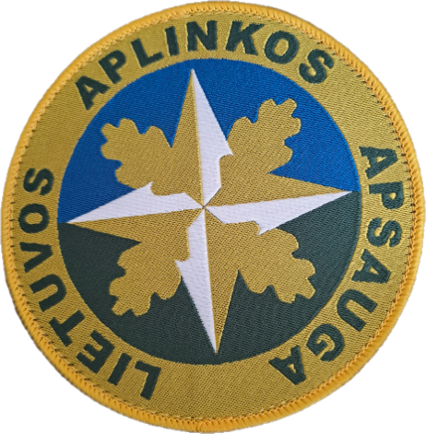

1.1 eskizas Vasarinė striukė - tamsiai žalios spalvos, su kišenėmis

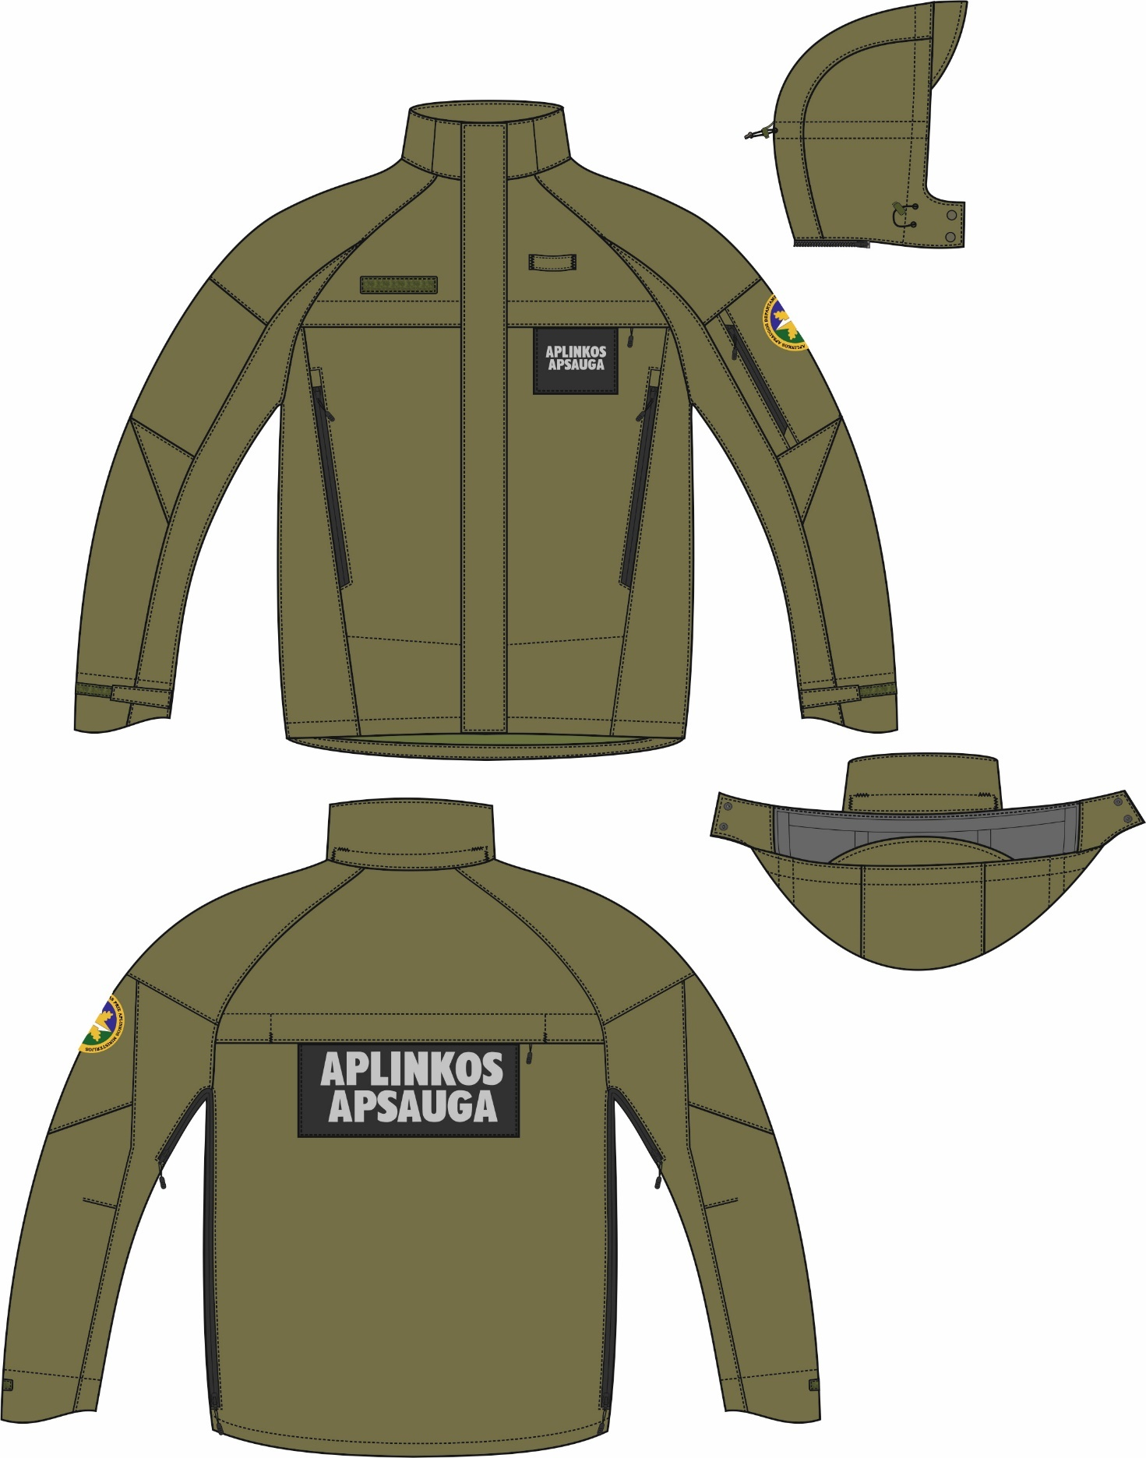

1.2 eskizas Vasarinė striukė - tamsiai žalios spalvos, su kišenėmis
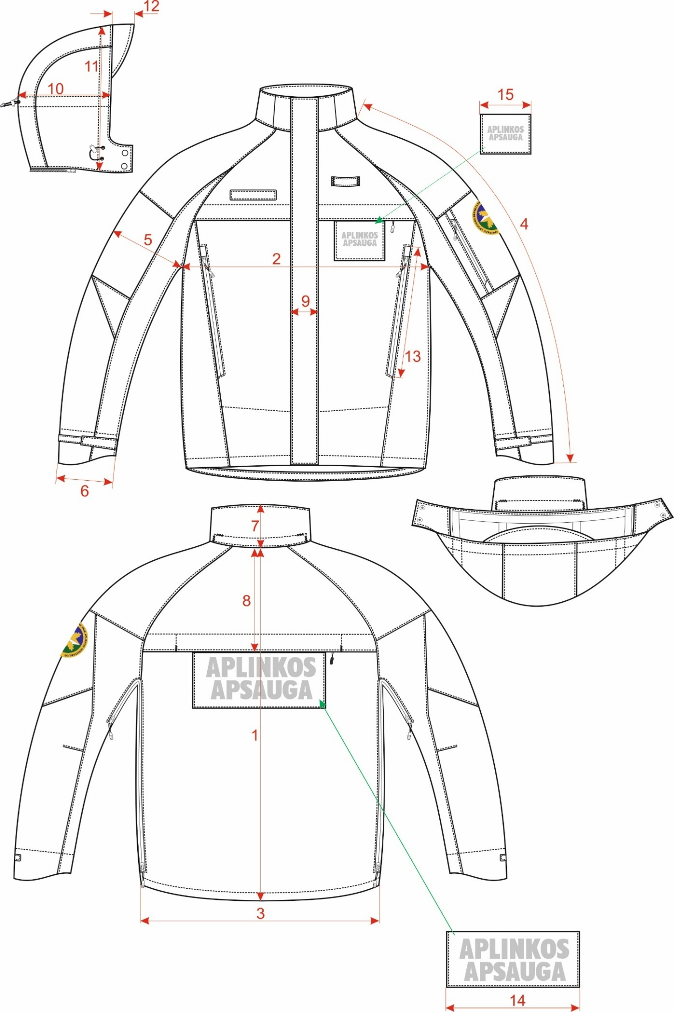

2.3 eskizas Užrašas iš nugaros pusės

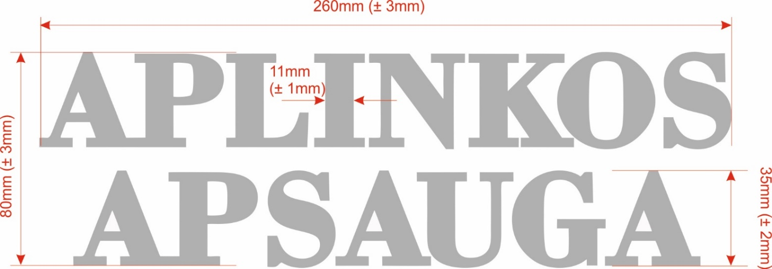

2.4 eskizas Užrašas iš priekio

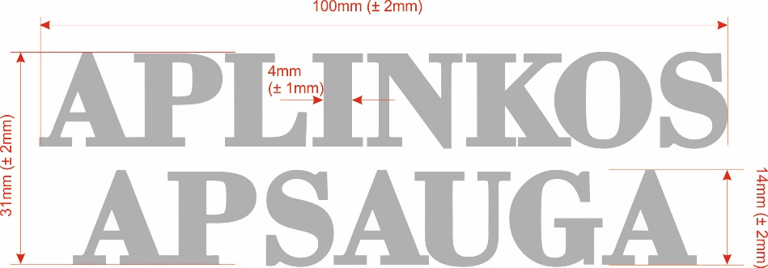

V. REIKALAVIMAI VASARINĖMS KELNĖMS – TAMSIAI ŽALIOS SPALVOS, SU KIŠENĖMIS

  - Vasarinių kelnių – tamsiai žalios spalvos, su kišenėmis (toliau – vasarinės kelnės) modelis turi atitikti šios techninės specifikacijos reikalavimus. Vasarinės kelnės moterims turi būti sukonstruotos atsižvelgiant į moterų figūrą.
  - Vasarinės turi būti pasiūtos iš audinių, atitinkančių techninėje specifikacijoje nurodytus reikalavimus. Pagrindinių ir pagalbinių audinių, medžiagų bei kitų priedų techninės charakteristikos nurodytos šios techninės specifikacijos 2.2, 2.3 lentelėse.
  - Vasarinių kelnių dydžiai pateikti 2.1 lentelėje.

2.1. lentelė Vasarinių kelnių dydžių
Gaminio dydis  (Juosmens  apimties ribos, cm) | 37  (71-74) | 39  (75-78) | 41  (79-82) | 43  (83-86) | 45  (87-90) | 47  (91-94) | 49  (95-98) | 51  (99-102) | 53  (103-106) | 55  (107-110) | 57  (111-114) | 59  (115-118) | 61  (119-122)
166
(161-166)
Gaminio ūgis  (Ūgio ribos, cm) | 172  (167-172)
Gaminio ūgis  (Ūgio ribos, cm) | 178  (173-178)
Gaminio ūgis  (Ūgio ribos, cm) | 184  (179-184)
Gaminio ūgis  (Ūgio ribos, cm) | 190  (185-190)
Gaminio ūgis  (Ūgio ribos, cm) | 196  (191-196)

  - Vasarinės kelnės siuvamos pagal Pirkėjo pateiktą dydžių skalę. Esant poreikiui,
  - Vasarinės kelnės turi būti sukonstruotos taip, kad užtikrintų tinkamą prigulimą prie kūno.

Vasarinių kelnių modelio aprašymas ir techniniai reikalavimai

  - Vasarinių kelnių modelis pavaizduotas 2.1 ir 2.2 eskizuose.
  - Aprašyme ir eskizuose matmenys pateikti baziniam dydžiui 53/184 (juosmens apimtis – 103-106 cm, ūgis – 179-184 cm). Bazinio dydžio pagrindiniai matmenys pateikti 2.4 lentelėje.
  - Vasarinės kelnės samanų spalvos turi būti siuvamos iš drobinio pynimo karkasiniu pagrindu (ripstop) mišriapluoščio pagrindinio audinio. Pagrindinio audinio techninės charakteristikos nurodytos 2.2 lentelėje.
  - Vasarinės kelnės– tiesaus kirpimo, su juosmeniu.
  - Vasarinės kelnės priekyje užsegamos užtrauktuku ir dviem sagom (išorinė ir vidinė). Išorinės sagos Ø 3,0 (±0,2) cm, vidinės sagos Ø 2,0 (±0,2) cm. Abi sagos turi būti prisiūtos tekstilinių juostelių pagalba.
  - Vasarinių kelnių juosmens plotis 4,5 (±0,3) cm.
  - Vasarinių kelnių juosmens išorinė pusė turi būti pasiūta iš trijų juostų, kirptų iš pagrindinio audinio.
  - Vasarinių kelnių juosmens vidinė pusė turi būti iš juodos spalvos specialios juosmens juostos su guminiu įduru.
  - Vasarinių kelnių juosmens priekyje, iš kairės ir iš dešinės, turi būti suformuoti tuneliai juosmens apimties reguliavimo dirželiams.
  - Vasarinių kelnių juosmens apimtis reguliuojama dviejų reguliavimo dirželių ir kibių tekstilinių užsegimų pagalba. Reguliavimo dirželiai turi būti sudaryti iš dviejų dalių.
  - Reguliavimo dirželių vieną dalis turi būti iš elastinės juostos, kurios laisvas galas turi būti pritvirtinti prie juosmens ties priekinėmis vasarinių kelnių ąselėmis. Elastinės juostos plotis - 2,0 (± 0,1) cm, ilgis (susitraukus) - 15,0 (± 1,0) cm.
  - Reguliavimo dirželių kitą dalis turi būti iš tekstilinės juostos, pagamintos iš dvigubo pagrindinio audinio, su prisiūta kibaus tekstilinio užsegimo šiurkščiąja puse. (Kibaus tekstilinio užsegimo švelnioji puse turi būti prisiūta prie juosmens.) Tekstilinės juostos laisvas kraštas iš abiejų pusių nusmailėja 45° kampu. Tekstilinės dalies plotis 3,5 (±0,2) cm.
  - Vasarinių kelnių juosmuo su 6-mis ąselėmis. Ąselių ilgis 6,5 (±0,2) cm, ąselių plotis 2,0 (±0,2) cm.
  - Ąselės iš dvigubo pagrindinio audinio. Ąselių kraštai nupeltakiuoti viengubu apdailos peltakiu.
  - Ąselių apatiniai galai įsiūti į juosmens įsiuvimo siūlę ir papildomai prisiūti prie kelnių 1 (± 0,1) cm atstumu nuo juosmens prisiuvimo siūlės.
  - Ąselių viršutiniai galai prisiūti įtvirčių pagalba.
  - Vasarinių kelnių priekio puselės turi būti su įleistinėmis šoninėmis kišenėmis ir kišenėmis šlaunies srityje.
  - Šoninių kišenių angos turi būti prakirptos kampu.
  - Kišenių angos turi būti uždaromos užtrauktukais. Užtrauktukai turi būti įsiūti antrąja puse.
  - Kišenių angų viršutinėje dalyje turi būti apsauginiai gaubtai iš dvigubo pagrindinio audinio.
  - Kišenių maišeliai turi būti sukirpti iš pagrindinio audinio.
  - Įsiutinės kišenės šlaunies srityje pavaizduotos 2.1 ir 2.2 eskizuose.
  - Kišenių angos turi būti kampu.
  - Kišenių angos turi būti uždaromos užtrauktukais. Užtrauktukai įsiūti antrąja puse.
  - Kišenių maišeliai turi būti sukirpti iš pagrindinio audinio.
  - Vasarinių kelnių srityje turi būti prisiūti antsiuvai iš pagrindinio audinio.
  - Judesių laisvumui užtikrinti:
    - žingsnio siūlėje turi būti įsiūtas rombo formos įduras.
    - ant priekinių puselių antsiuvų (kelių srityje) turi būti padaryti 4 įsiuvai (2 įsiuvai iš karės pusės ir 2 įsiuvai iš dešinės pusės).
  - Vasarinių kelnių užpakalinės puselės turi būti sukirptos iš keturių detalių: viršutinės ir apatinės detalių, bei dviejų įdurų. Vienas įduras turi būti įsiūtas tarp juosmens ir viršutinės detalės. Kitas įduras turi būti įsiūtas tarp viršutinės ir apatinės detalių kelių srityje.
  - Vasarinių kelnių dešinėje užpakalinėje puselėje turi būti suformuota įleistinė kišenė.
  - Užpakalinės kišenės anga formuojama po viršutinės detalės ir įduro susiuvimo siūle.
  - Anga turi būti uždaroma užtrauktuku. Užtrauktukas įsiūtas antrąja puse.
  - Uždaryto užtrauktuko spynelė uždengiama apsauginiu gaubtu iš dvigubo pagrindinio audinio.
  - Kišenių maišeliai sukirpti iš pagrindinio audinio.
  - Vasarinių kelnių priekinių puselių apatinėje dalyje, šalia šoninių siūlių, turi būti padarytos 25,0 (± 1,0) cm ilgio prarėžos.
  - Iš vidinės pusės į prarėžas turi būti įsiūtas trikampio formos įduras iš elastinės trikotažinės medžiagos.
  - Prarėžos turi būti uždaromos užtrauktukais. Užtrauktukai turi būti įsiūti antrąja puse.
  - Vasarinių kelnių apačia su palanka. Palanka nupeltakiuota (3,0±0,3) cm pločio peltakiu.
  - Siūlės turi būti nupeltakiuotos pagal eskizus.
  - Reikalavimai papildomoms medžiagoms ir furnitūrai:
    - užtrauktukai spiraliniai, vienos galvutės. Visi užtrauktukai, išskyrus priekinį užtrauktuką, įsiūti antrąja puse. Užtrauktukų spalva turi derėti prie pagrindinio audinio spalvos. Spiralinių užtrauktukų techninės charakteristikos pateiktos 2.3 lentelėje;
    - sagos turi būti plastikinės pagrindinio audinio spalvos, atsparios atmosferos poveikiui;
    - siuvimo siūlai iš poliesterio, neblunkantys, jų spalva deranti prie pagrindinio audinio spalvos.

2.2. lentelė Pagrindinio audinio techninės charakteristikos
Eil.  Nr. | Rodiklio pavadinimas,  mato vienetas | Rodiklio reikšmė | Bandymų metodo žymuo | Atitiktį reikalavimams įrodantys dokumentai  (pateikiami su pristatomomis prekėmis)
1. | Pluoštinė sudėtis, % | PA (Poliamidas-Cordura) 48 ± 6  CO (medvilnė) 48 ± 6  EOL (elastanas) 4 ± 3 | – | Gamintojo techniniai dokumentai arba bandymų ataskaitos, bandymų protokolai pripažintos įstaigos paskelbtosios (notifikuotos) institucijos
2. | Paviršinis tankis, g/m² | 220 ± 15 | LST ISO 3801 (ISO 3801); LST EN 12127 (EN 12127)  arba lygiavertis
3. | Pynimas | Ripstopas  (7±1 mm x 7±1 mm) | –
4. | Didžiausioji (trūkimo) jėga, N | Metmenys ≥ 1000  Ataudai ≥ 750 | LST EN ISO 13934 – 1 (ISO 13934-1) arba lygiavertis
5. | Plyšimo jėga, N | Metmenys ≥ 30  Ataudai ≥ 30 | LST EN ISO 13937 – 2 (ISO 13937-2) arba lygiavertis
6. | Matmenų pokyčiai po 5 skalbimų  prie 60 ºC, % | Metmenys ≤ ±3,0  Ataudai ≤ ±3,0 | LST EN ISO 5077(ISO 5077)  LST EN ISO 6330 (ISO 6330), arba lygiaverčiai
7. | Laidumas orui, anga 20 cm² (esant 100 Pa slėgiui), mm/s | ≥ 40 | LST EN ISO 9237 (ISO 9237) arba lygiavertis
8. | Atsparumas paviršiaus vilgymui, klasė | ≥ 5 | LST EN ISO 4920 (ISO 4920) arba lygiavertis
9. | Tepalų atstūmimas, klasė | ≥ 5 | LST EN ISO 14419 (ISO 14419) arba lygiavertis
- 10. | Atsparumas dilinimui, esant 12 kPa vardiniam slėgiui, sūkiai | ≥ 200000 | LST EN ISO 12947-2 (ISO 12947-2) arba lygiavertis
- 11. | Nusidažymo atsparumas, balai:
- 11.1. | sausajam valymui | ≥ 3 | LST EN ISO 105 – D01  arba lygiavertis
- 11.2. | skalbimui prie 60⁰ | ≥ 3 | LST EN ISO 105 – C06  arba lygiavertis
- 11.3. | sausai trinčiai | ≥ 3 | LST EN ISO 105 – X12  arba lygiavertis
- 11.4. | šlapiai trinčiai | ≥ 3 | LST EN ISO 105 – X12  arba lygiavertis
- 11.5. | dirbtinei šviesai | ≥ 5 | LST EN ISO 105 – B02  arba lygiavertis
12. | Spalvų koordinatės pagal CIELAB sistemą arba lygiavertę | L = 31,78  a = 0,80  b = 7,42 | LST EN ISO 105-J01 arba lygiavertis
13. | Spalvos skirtumas, ΔE | ≤ 2 | LST EN ISO 105-J03 arba lygiavertis

2.3. lentelė Užtrauktukų techninės charakteristikos
Eil. Nr. | Rodiklio pavadinimas, mato vienetas | Rodiklio reikšmė | Bandymų metodo žymuo | Atitiktį reikalavimams įrodantys dokumentai  (pateikiami su pristatomomis prekėmis)
1. | Spynelės pakabuko nutraukimo stiprumas, N | ≥ 400 | LST EN 16732 (EN 16732), B priedas  arba lygiavertis | Gamintojo techniniai dokumentai pripažintos įstaigos paskelbtosios (notifikuotos) institucijos
2. | Stabdymo viršuje stiprumas, N | ≥ 180 | LST EN 16732 (EN 16732), D priedas  arba lygiavertis
3. | Užsegimų – atsegimų ciklų skaičius be gedimų, ciklai | ≥ 500 | LST EN 16732 (EN 16732), F priedas  arba lygiavertis
4. | Dantukų takelio skersinis stiprumas, N | ≥ 1000 | LST EN 16732 (EN 16732), G priedas  arba lygiavertis
5. | Spynelės rakinimo stiprumas, N | ≥ 80 | LST EN 16732 (EN 16732), I priedas  arba lygiavertis
6. | Nusidažymo atsparumas, balai:
6.1. | Skalbimui | ≥ 3 | LST EN ISO 105-C01 (ISO 105-C01)  arba lygiavertis
6.2. | Sausajam valymui | ≥ 3 | LST EN ISO 105-D01 (ISO 105-D01)  arba lygiavertis

2.4. lentelė Vasarinių kelnių bazinio dydžio pagrindinių matmenų
Matavimo vieta |  | Vyrų  Matmens reikšmė (cm) | Leistina paklaida  ( ± cm)
1. | Kelnių ilgis, matuojamas išilgai šoninės siūlės kartu su juosmeniu | 105 | 1,5
2. | Žingsnio siūlės ilgis | 78,5 | 1,5
3. | Apimtis per juosmenį, 1/2, matuojama | 53 | 1
4. | Apimtis šlaunies srityje, 1/2 | 38 | 1
5. | Klešnės apimtis apačioje, 1/2 | 23 | 0,7

2.1 eskizas Vasarinės kelnės

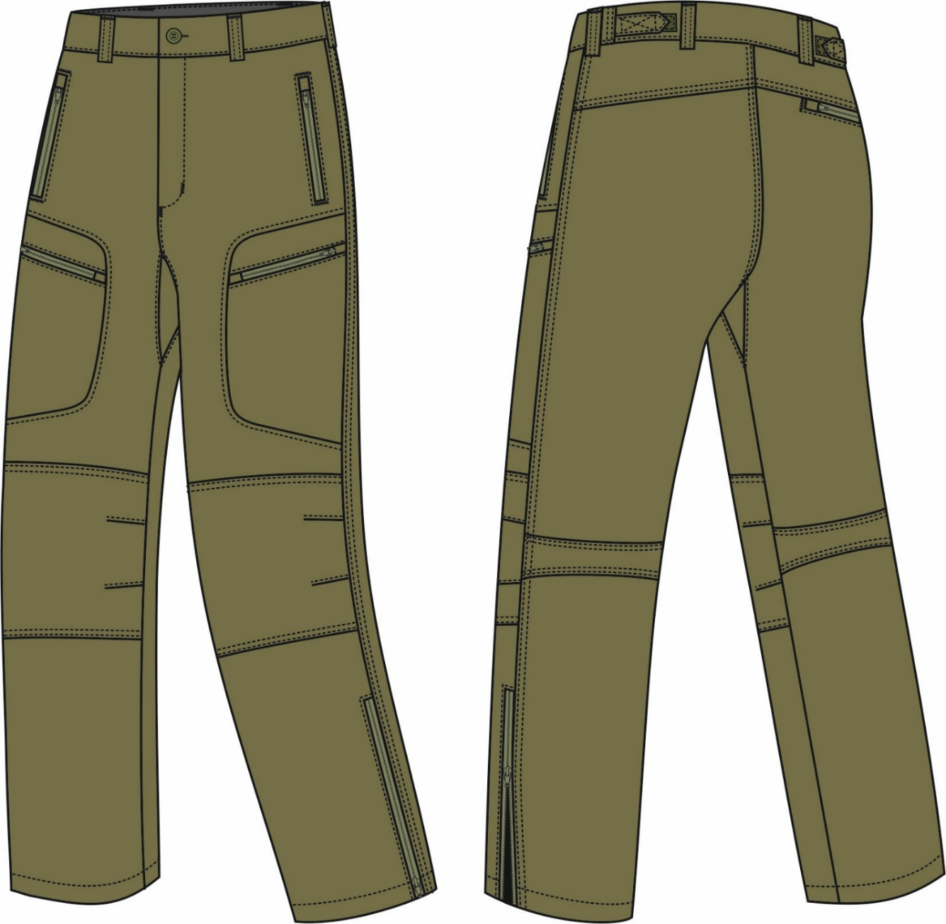

2.2 eskizas Vasarinės kelnės
